中南大学

Web应用开发技术
实验报告

姓 名： | 谭绮
学 号： | 8209190205
班 级： | 软件工程1902
指导老师： | 宋 铁
完成时间：
分 数：
批阅日期：
实验一 基于MVC用JSP/Servlet实现JPetStore

- 实验内容——基本任务。
- 商品展示业务模块，包括大类Category、小类Product和具体商品Item的展示和搜索功能。
- 用户管理业务模块，包括用户注册、登录、修改用户信息、查询用户相关订单等业务功能。
- 订单管理模块，包括购物车管理、新增订单、地址信息等业务功能。

//以上三个业务模块，用运行界面截图和核心代码展示功能完成情况。
- 实验内容——扩展任务。
- 添加验证码功能：在用户注册和用户登录模块中添加验证码功能。
- 购物车功能：原项目中购物车为内存购物车，即将用户相关的购物车存储在session中；在数据库中添加购物车表，将购物车数据持久化，以便用户下次登录时可查看或修改自己的购物车数据。
- 日志功能：数据库中添加日志信息表，给项目添加日志功能，用户登录后记录用户行为，比如浏览了哪些商品、将商品添加进购物车、生成订单等。
//以上两个扩展任务，除用界面截图和核心代码展示功能完成情况外，验证码功能还需说明验证码的基本原理和实现方案，日志功能需描述项目所完成的功能情况（能记录哪些日志、怎么记录等）。
- 小组成员分工及实验总结
- 小组分工：

全部由我独立完成
- 实验总结

实验总结记录实验过程遇到的问题和解决的方法，以及心得体会，字数不少于500字。
其一，index的跳转问题，关于只能打开index页面下一步跳转失败的问题
解决方法：在重装一次Tomcat后，在计算机属性中调试了FTP，然后更改了打开的浏览器。
体会：首先是tomcat可能有问题也许是版本或者是自己的环境没配好，这是第一步更改，FTP是看可不可以访问，防止拦截，更改打开的浏览器来自于同学的提示，都有这个问题，他靠这个解决了。而我的问题很简单，其实都不是以上的，我属于把index页面放错位置了，导致无法访问。
其二，图片不显示问题，在网页上只能看到空白，但是有框
解决方案：在数据库中修改了image的路径，将图片显示
体会：在无法修改文件中的代码时，可以去数据库中修改图片的路径，将他设置成相对路劲，然后粘贴到代码相应位置。
其三，用户注册时向数据库中添加数据和日志模块中的中文乱码现象
解决方法：数据库的表是utf-8没有问题，但是在DBUtil中连接数据库时要加上一部分代码来满足中文的获取和传值
体会：需要传中文时要检查表的设计和数据库连接两个部分，尤其是DBUtil，比较容易忘记转码的部分。
其四，用户登录部分的验证码

解决方法：csdn查阅了方法，先设置字符表即26个字母和各个数字，接下来利用字符表产生随机验证码，同时随机产生120个干扰点，产生图像，画背景，在不同高度输出验证码的不同字符，设置设置浏览器不要缓存此图片，然后创建内存图像并获得图形，将图像传到客户端，验证码功能即可实现随机显示。

体会：多去上网查询解决问题的方案，当然我还发现，可以提前预设部分图片随机显示，然后获取对应的预设好的值，去匹配输入框内的验证码是否一致，当然这个方法是之前没有想出来用来充数的。

其五，用户登录时失败在数据库中获取对应用户名密码失败

解决方案：经过检查发现是数据库的连接失败了，反复调试无效后重启电脑解决

体会：重启电脑可以解决一部分问题，这个问题的具体原因，主要是数据库打不开，可能是被占用了，我重启电脑后立刻打开Navicat，就没有问题，tomcat也有，不过可以通过cmd关闭占用8080端口的软件，我猜这个估计是相同的问题。

其六，订单跳转失败

解决方案：检查路径，进行修改

体会：在其他页面可以正常跳转的情况下，某个页面跳转失败十有八九是路径写错了。

实验二 使用AJAX和jQuery改善用户体验
- 实验内容——基本任务。
- 账号管理模块。在新建账号和修改账号信息页面上用AJAX技术进行表单验证，如“判断用户名是否已存在”等功能。
- 查询商品模块。在主页面右上角的查询商品功能中添加自动补全功能。
- 购物车模块。在购物车模块中修改购买数量时，通过AJAX修改购物车信息。

//以上三个业务模块，用运行界面截图和核心代码展示功能完成情况。
- 实验内容——选做任务。
- 商品展示模块。在首页展示商品的图片上添加AJAX效果，即当鼠标移到某个商品图片上时，用悬浮窗展示该类型商品的信息。
- 订单模块。通过选项卡或模版内容实现订单多个信息部分的录入，不需要页面跳转，在一个页面完成订单所有内容的录入。
- 其他效果：可自行选择其他UI模版，或选择其他功能点进行用户体验的优化。
//以上为选做任务，没有完成填无
//完成了选做任务或其他特效的，除用界面截图和核心代码展示功能完成情况外，还需说明基本原理、实现方案和是否使用框架等。
- 小组成员分工及实验总结
- 小组分工：

全部由我独立完成
- 实验总结

实验总结记录实验过程遇到的问题和解决的方法，以及心得体会，字数不少于500字。

其一，在index页面的修改没有反应到网页上，css设计失败。

解决方案：在idea中清除了缓存，重新加载。

体会：更新了代码以后，要去除缓存中的数据，将更新后的代码运行。

其二，网页的悬浮窗，商品结算页面无法获取内容

解决方案：主要是数据库连接的问题，我发现数据库连接上次被我改了密码，这边没有对应该上，所以在项目展示无法展现具体情况，现在将修改后的效果截图展示。

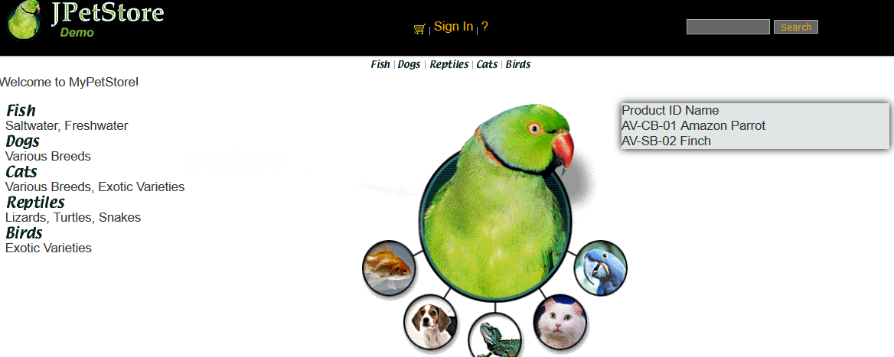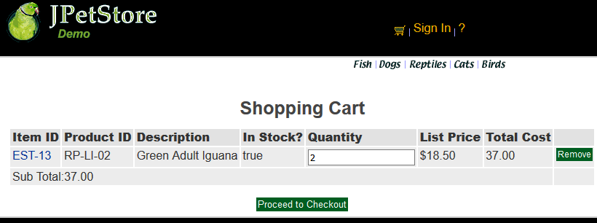

体会：在其他比较重要的地方进行了修改后，要将有关联的项目在具体实现的代码位置进行修改，尽量不要修改这些东西，一旦定下来后就不要改，这一次出于我个人想要统一所有数据库密码才修改，以后个人学习时统一使用相同密码。

其三，在新建账号信息页面上使用AJAX进行表单验证，判断用户名是否已存在时，显示结果是和其他地方占用相同位置，导致显示混乱。

解决方案：老师给他的方法可以，不过为了显示起来更好看点，我就把他换行了，我个人不喜欢背后的阴影一会长一会短的，所以这个时候要注意排版，自动换行，然后不要绝对定位，这样就好了。

体会：在写代码是可以有不同的尝试，在前端开发中注意排版，有些盒子的定位可能会有冲突，这个时候一般要设置优先级，看谁先显示，但是我这边都是文字，所以显示混乱，这个时候就要修改属性，让这个位置可以自动挪位。

